<https://flask-sqlalchemy.palletsprojects.com/en/2.x/>

<https://flask-sqlalchemy.palletsprojects.com/en/2.x/models/>

081 Python and Databases

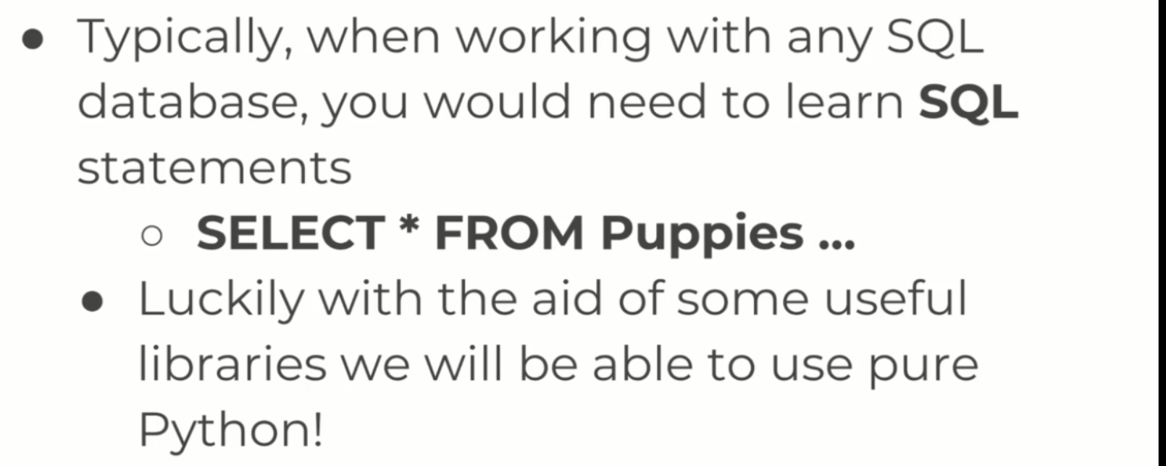

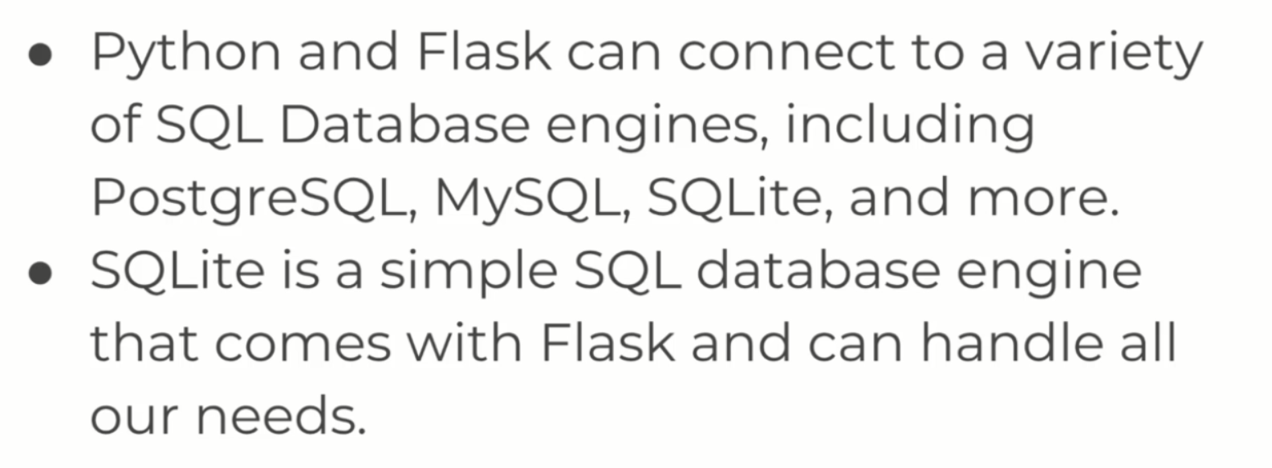

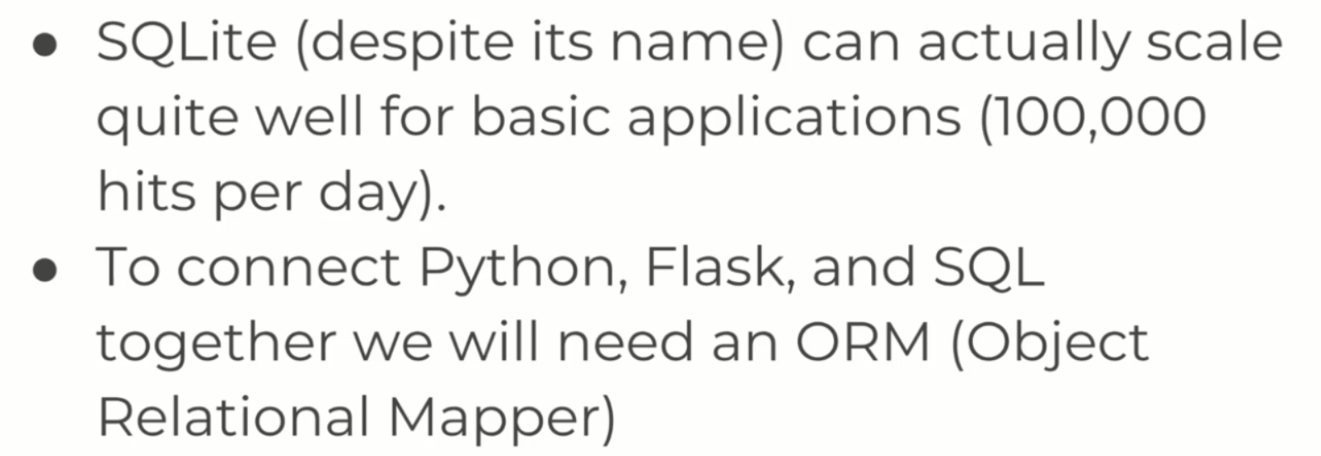

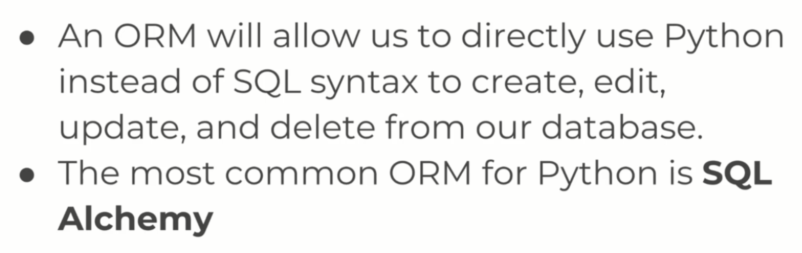

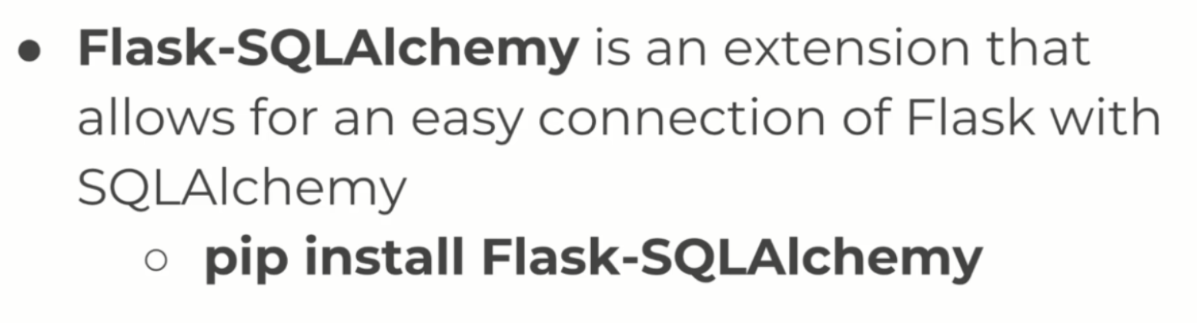

2. Flask and Databases Part One

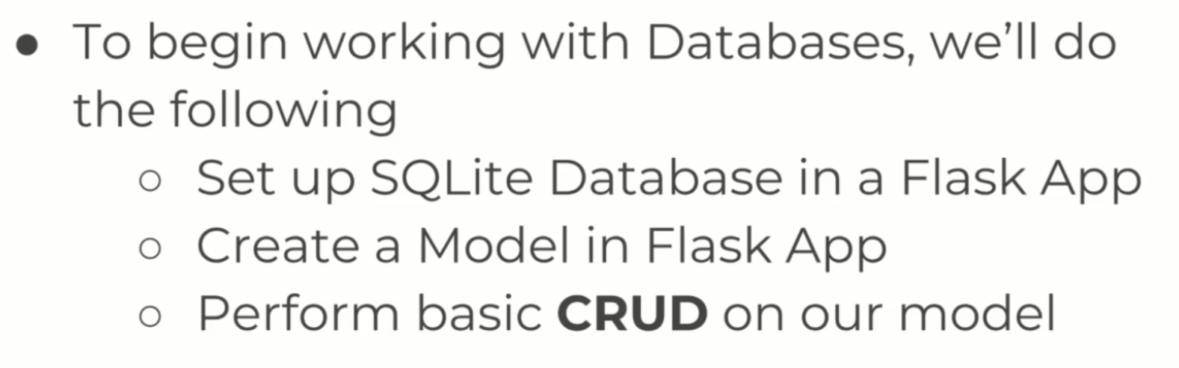

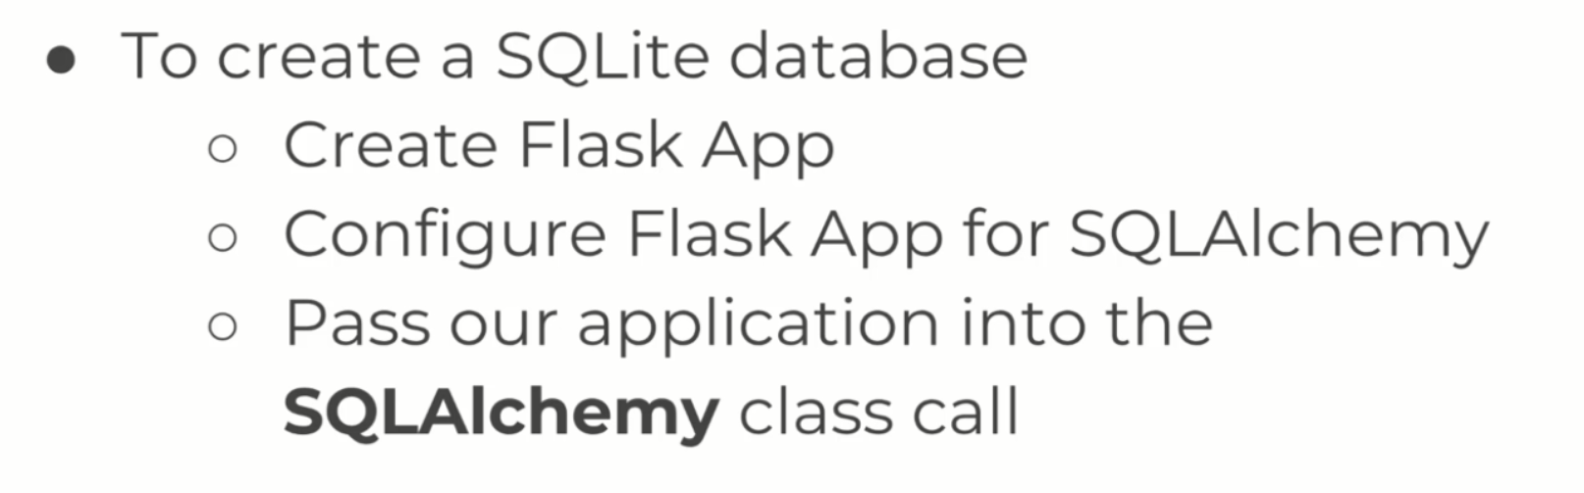

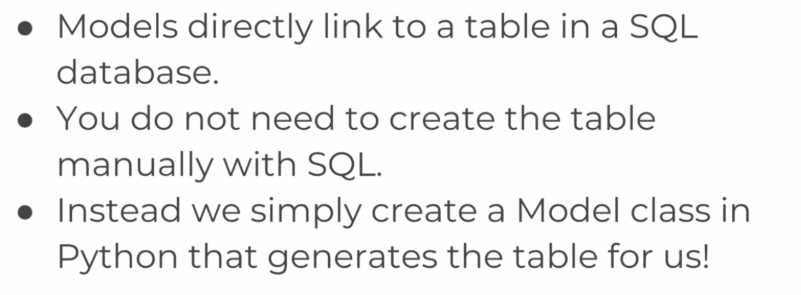

Model = table

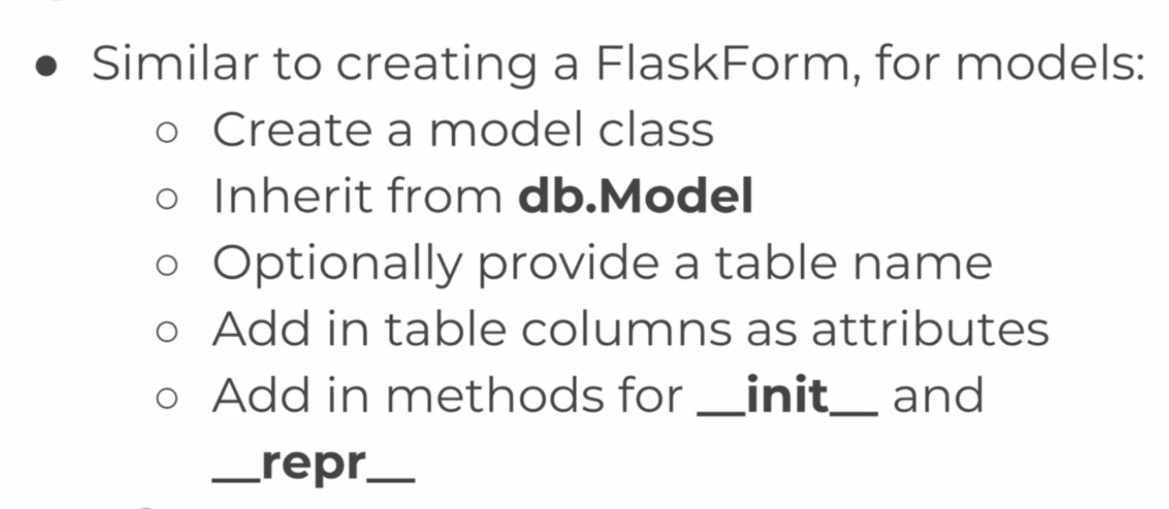

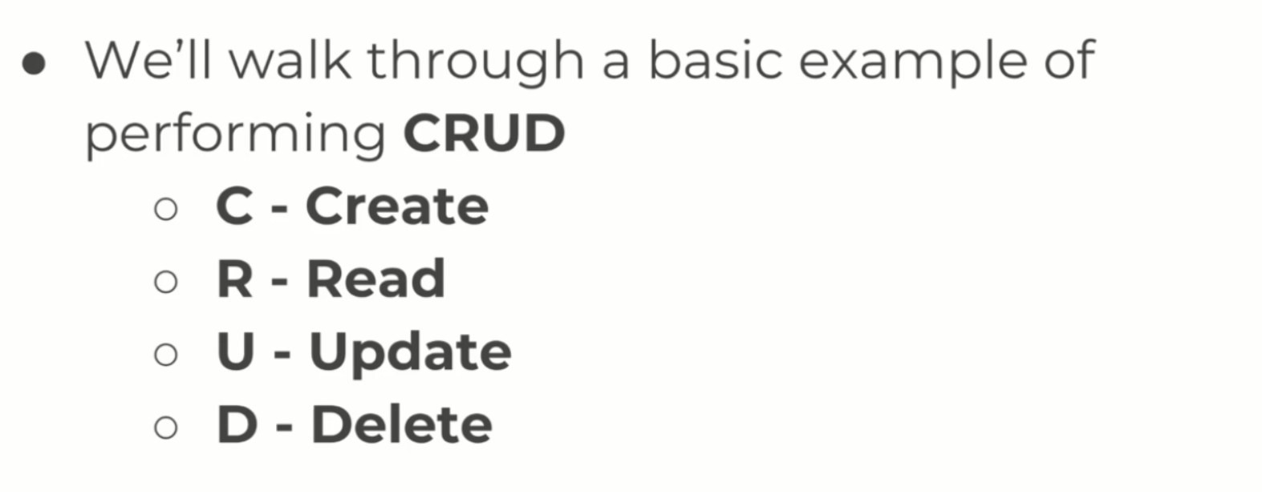

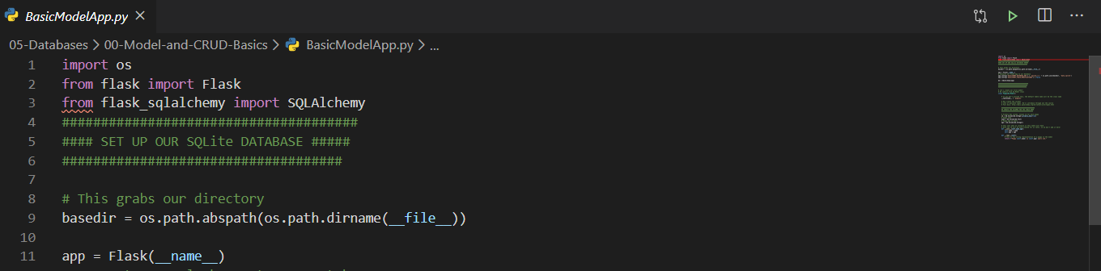



__file__ ở đây chính là file đang code luôn

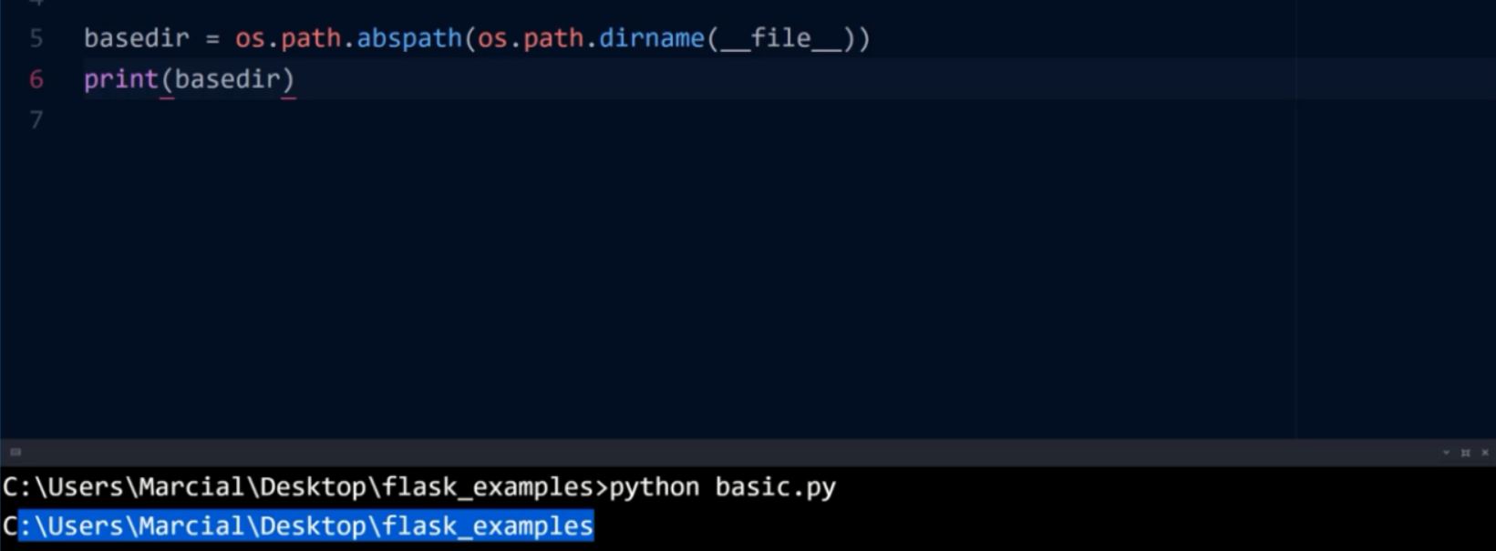

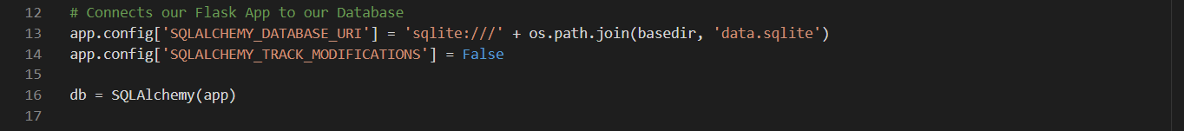

dòng 13: set up database location

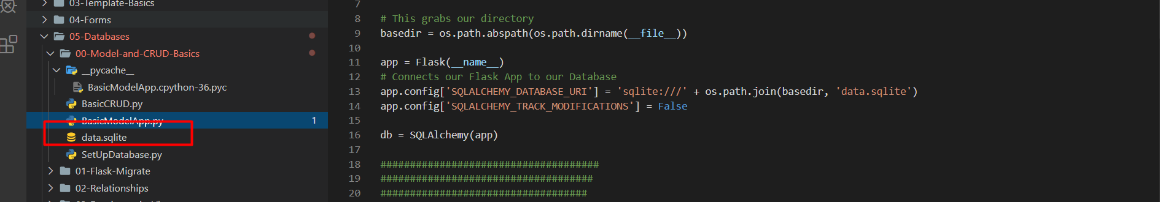

Dòng 14: we don’t wanna track any singler modification in our database

Bắt đầu bằng dòng 16

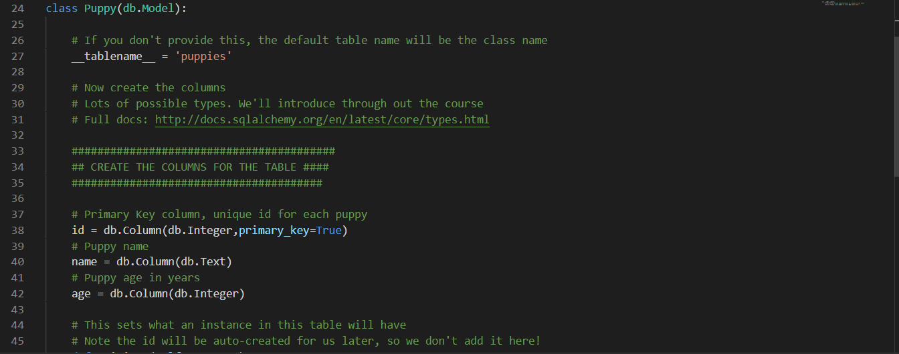

Tạo model

Class kế thừa từ db.model

db = SQLAlchemy(app)

db từ đây mà ra

27: tên của table, khi không có dòng này thì auto lấy tên của class

38-> 42 tạo các colum

Khóa chính chính là cái đặc tính xác định bảng đó, ví dụ đối bới bảng puppy đặc tính xác định bảng là id của puppy

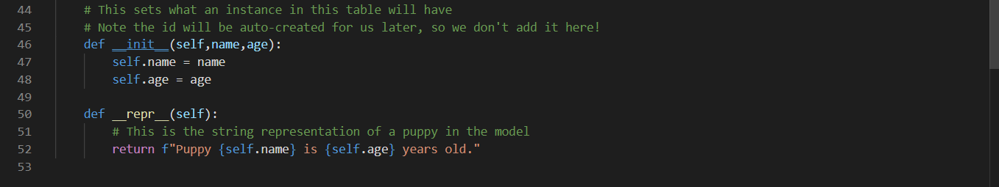

Tạo init cho class

Không cần đưa id vào, id sẽ được tự tạo vì nó là khóa chính

Tạo hàm repr cho class này, mỗi khi in tên class sẽ in cái này, vì vậy in câu như vậy để tiện debug

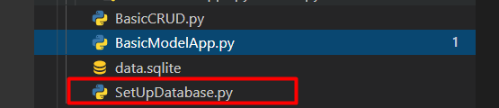

Tạo file setupdatabase trong cùng folder với file setup model



Import từ file model vừa tạo ở trên

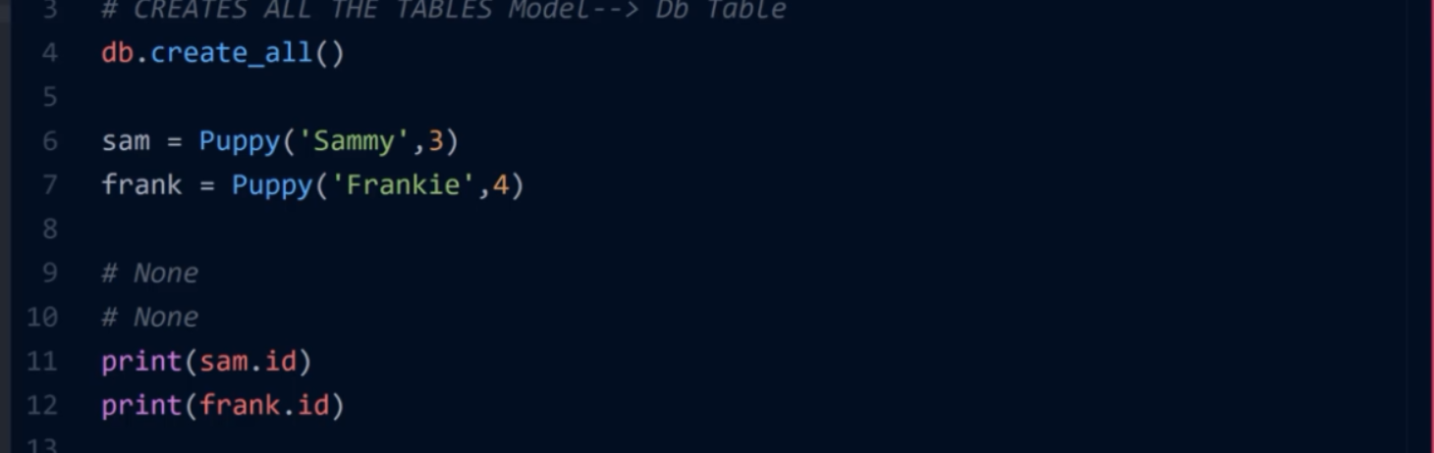

Chưa add vào db nên hai dòng print này sẽ là none

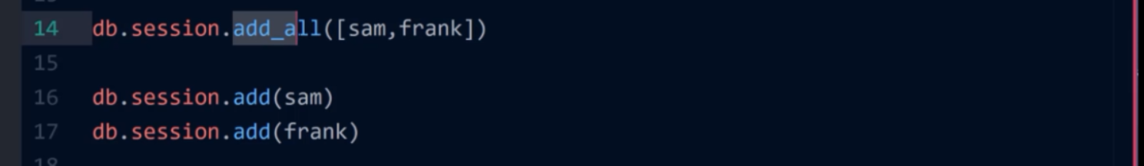

Ngoài add all có thể add từng cái

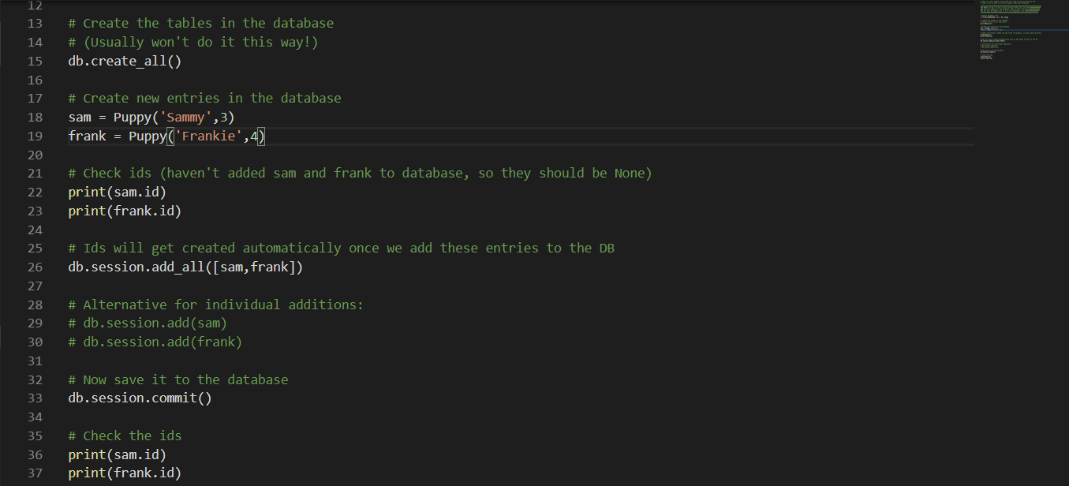

Comit để thự hiện save to database

Sau đó in id thì sẽ có id của cái đã thêm vào

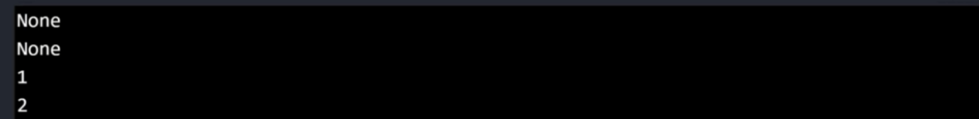

Kết quả

T thấy id tự động tăng lên



Khi chạy file thì nó tạo luôn file db ở thư mục đã chỉ định trước đó



Tìm hiểu về crud

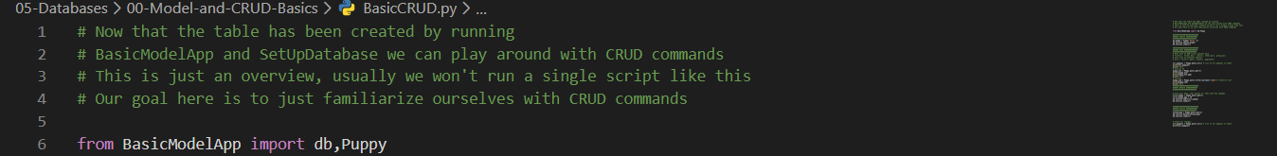

Import db, puppy

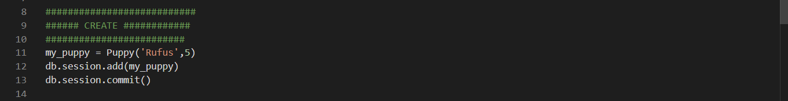

create

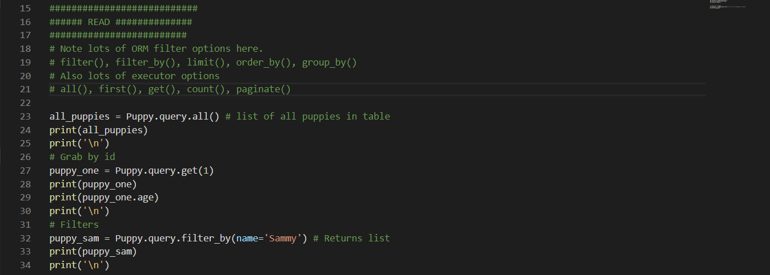

Read

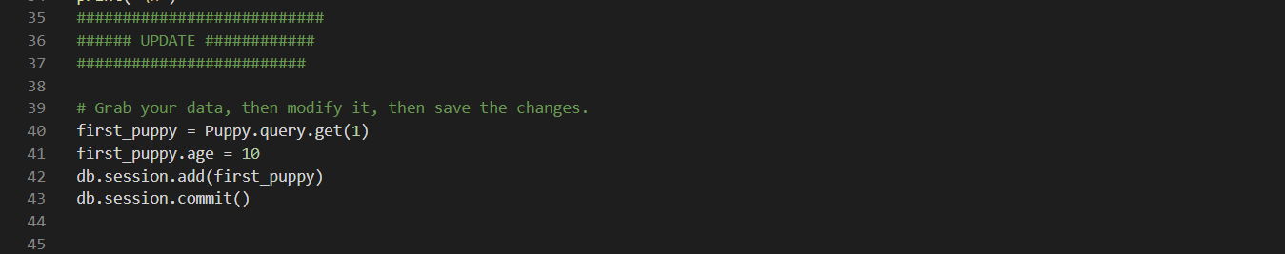

Update

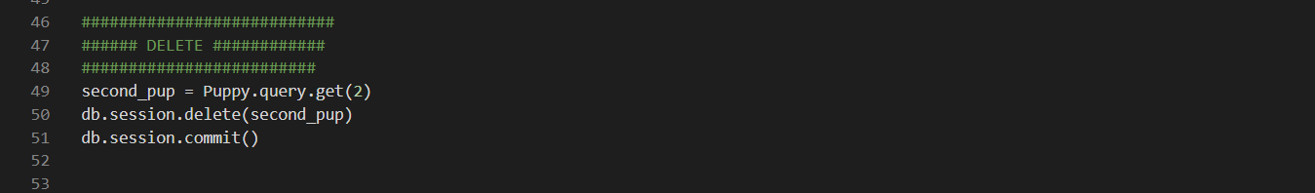

Delete



Read all the data to see changes

4. Flask Migrate

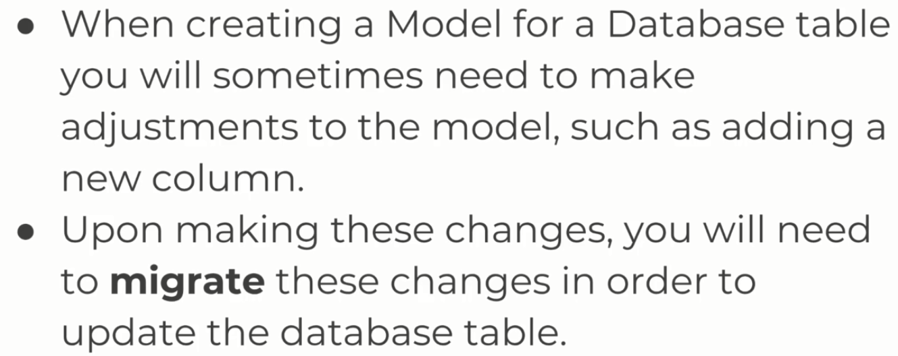

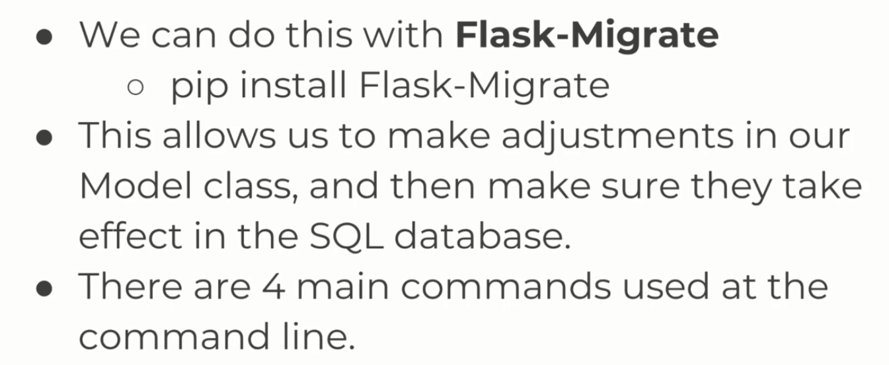

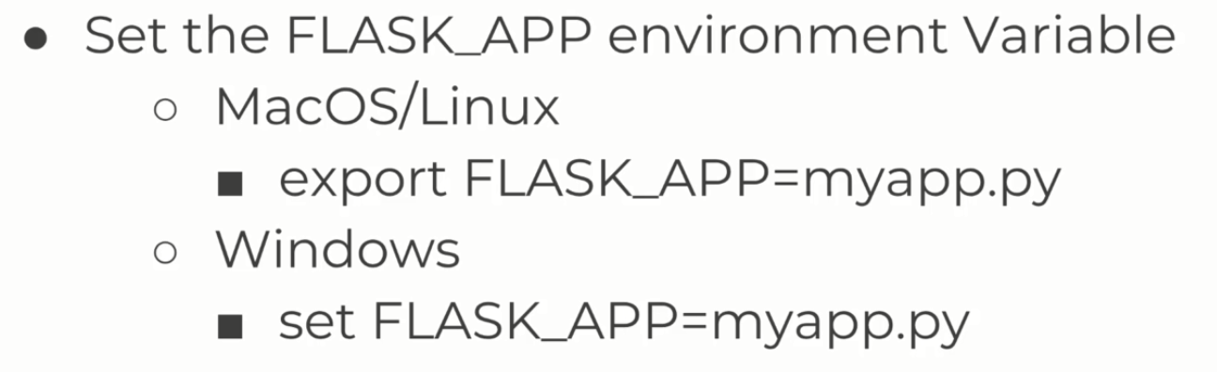

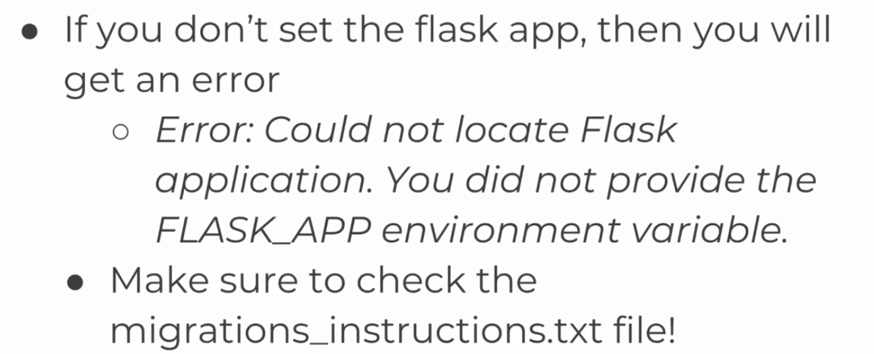

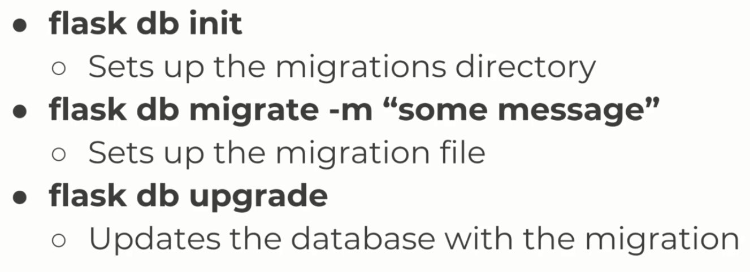

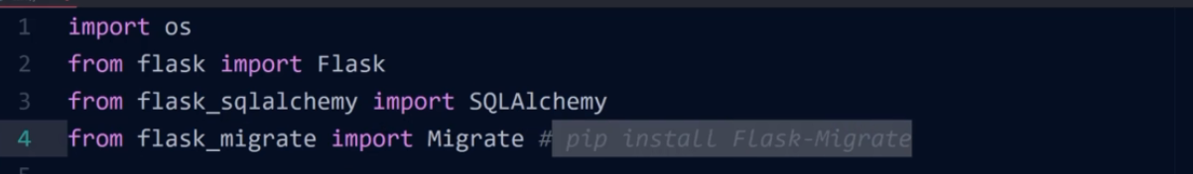

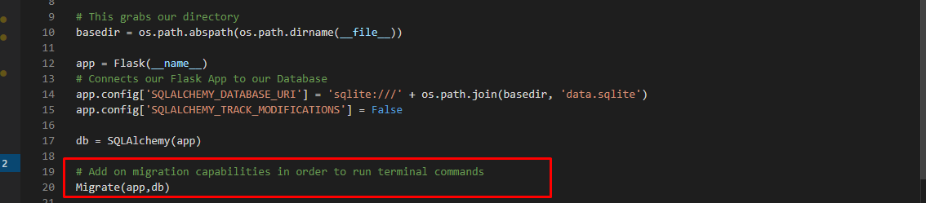

Connect app to db using migrate

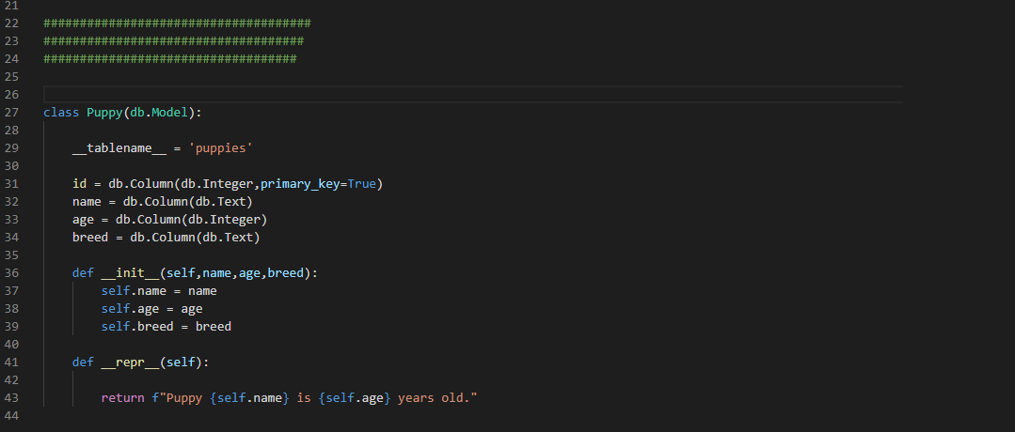

Sau đó là code bth của model

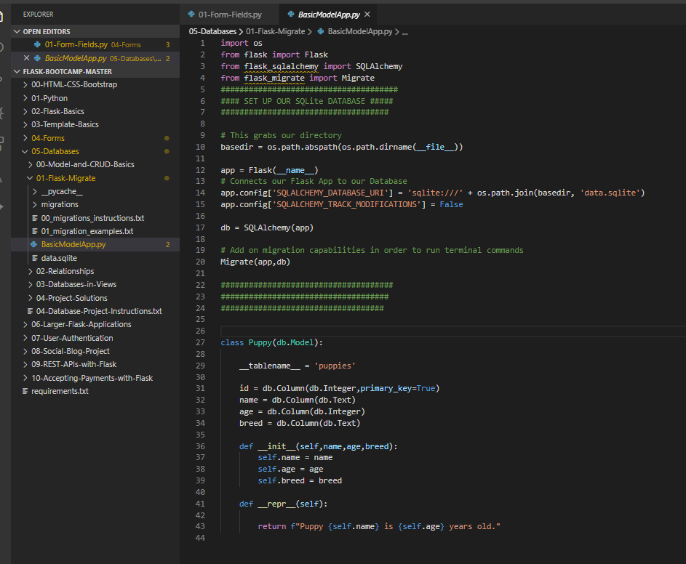



Set FLASK_APP=BasicModelApp.py



Sau khi chạy lệnh sẽ thấy migration folder trong cùng folder vs file model

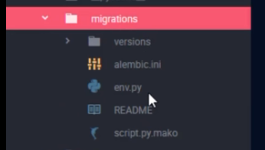



Sau –m là message để xem lại biết mình đã làm gì



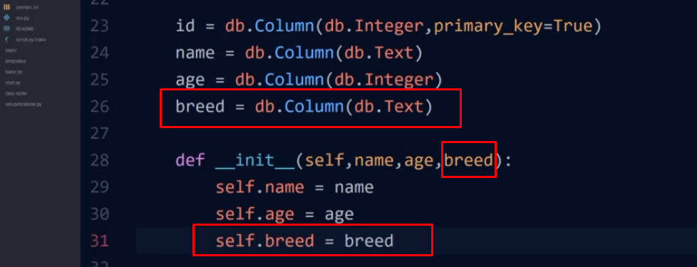

Khi thêm column mới vào file model BasicModelApp.py





5. Flask Relationships - Part One

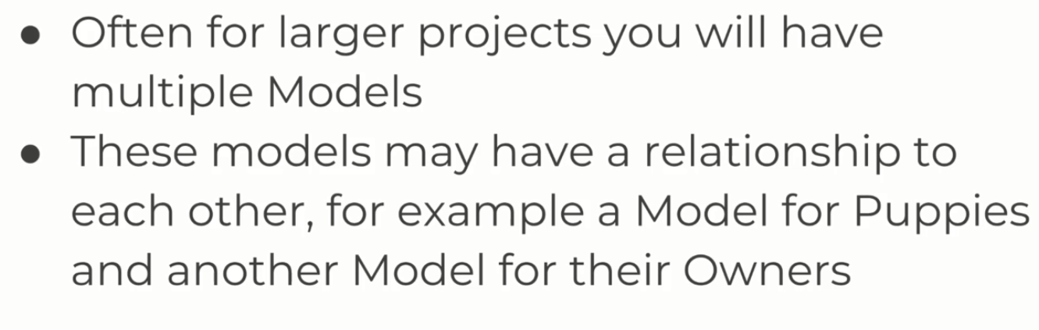

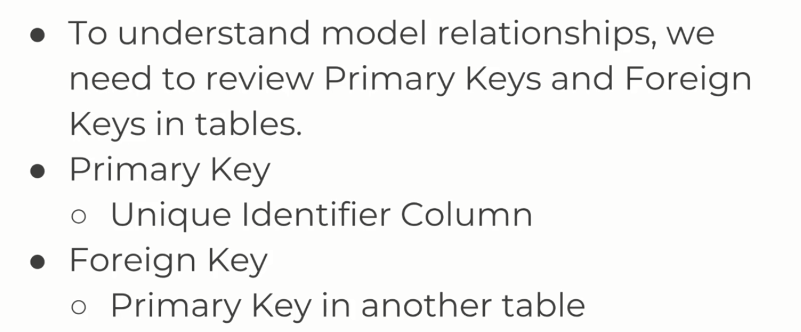

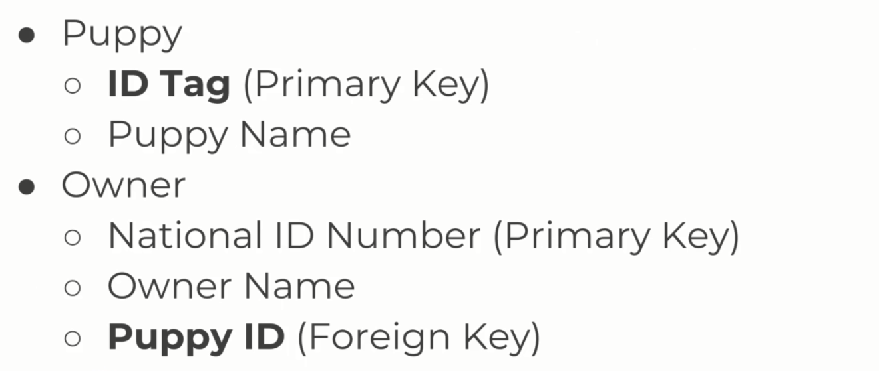

Example

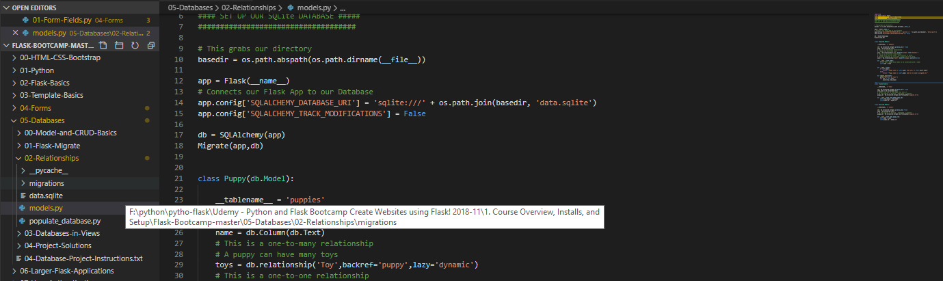

Trong file này chứa 3 model khác nhau



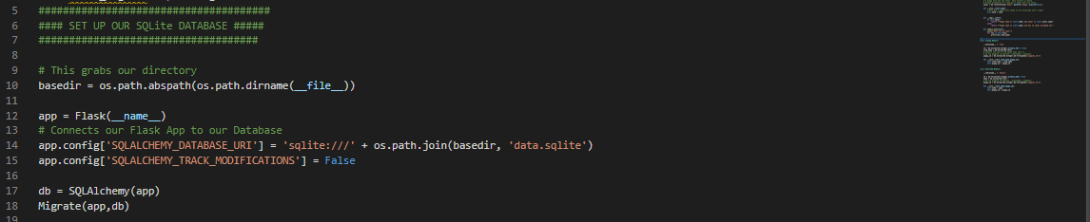

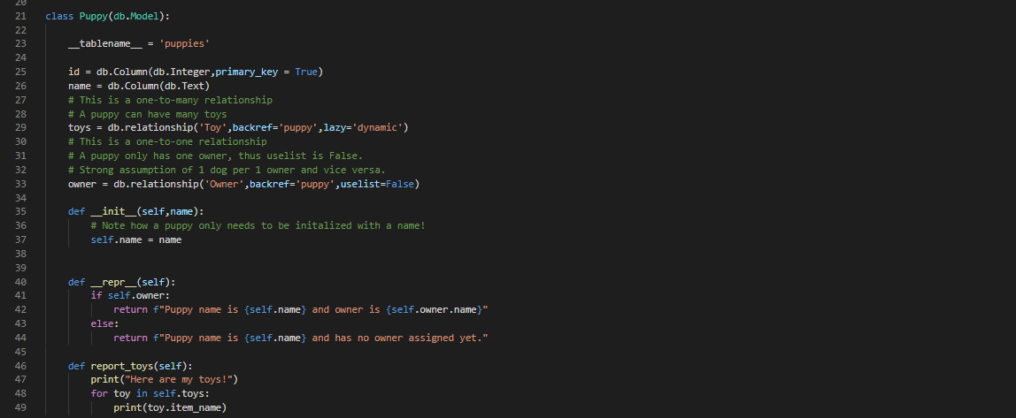

Puppy model



Toy là tên của model có relationship

Backref tạo một atribute tên puppy trên toys, từ đó class toy có thể truy xuất về lại class puppies

Lazy: chỉ ra how the related items are to be loaded,

Dynamic: instead of loading the related items the query that can load them is given

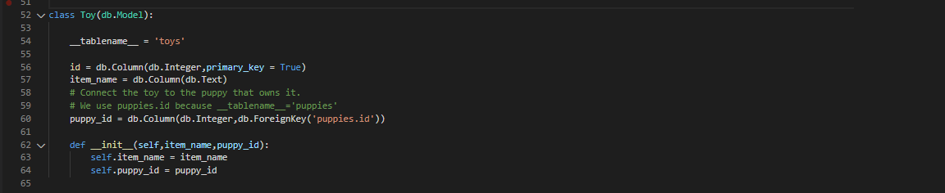

Toy model

Puppies.id là col id của model puppy, vì đẫ đặt tên cho nó là puppies

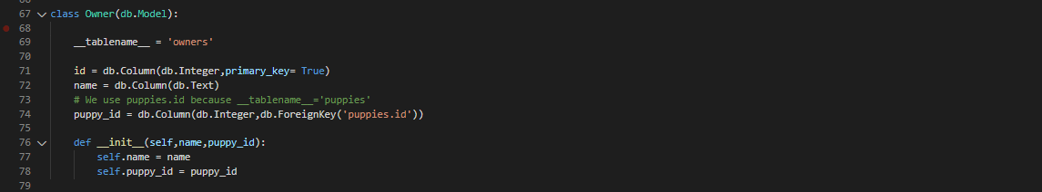

Owner model









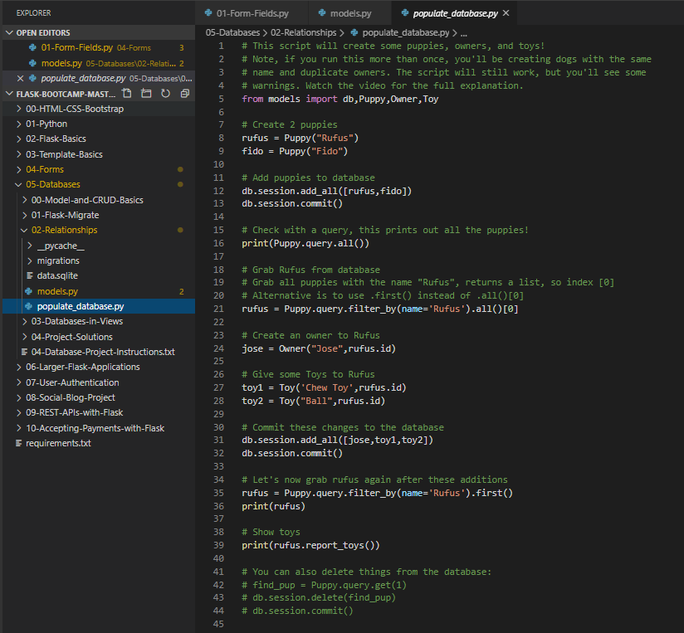

Dòng 16 in ra

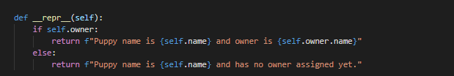

Dòng 21 lấy phần tử đầu tiên của list hoặc dùng hàm first để lấy ra 1 phần tử đầu tiên

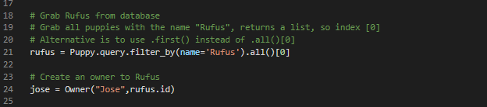

Owner này là của rufus

Truyền vào id của rufus

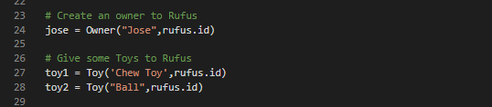

Tương tự với toy, nhưng với toy có thể tạo nhiều toy

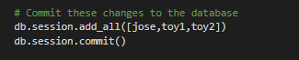



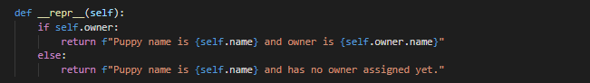

Lệnh in sẽ in cái này



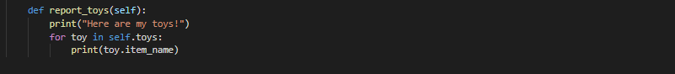



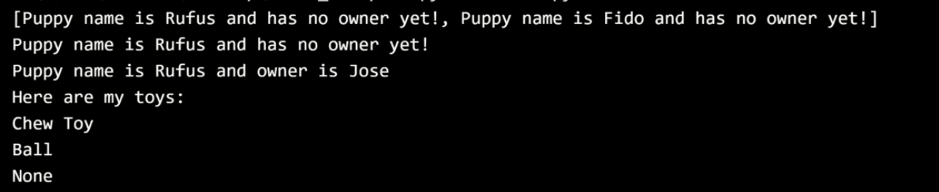

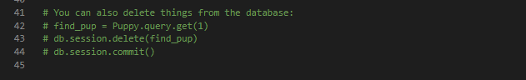

7. Databases in Views - Part One

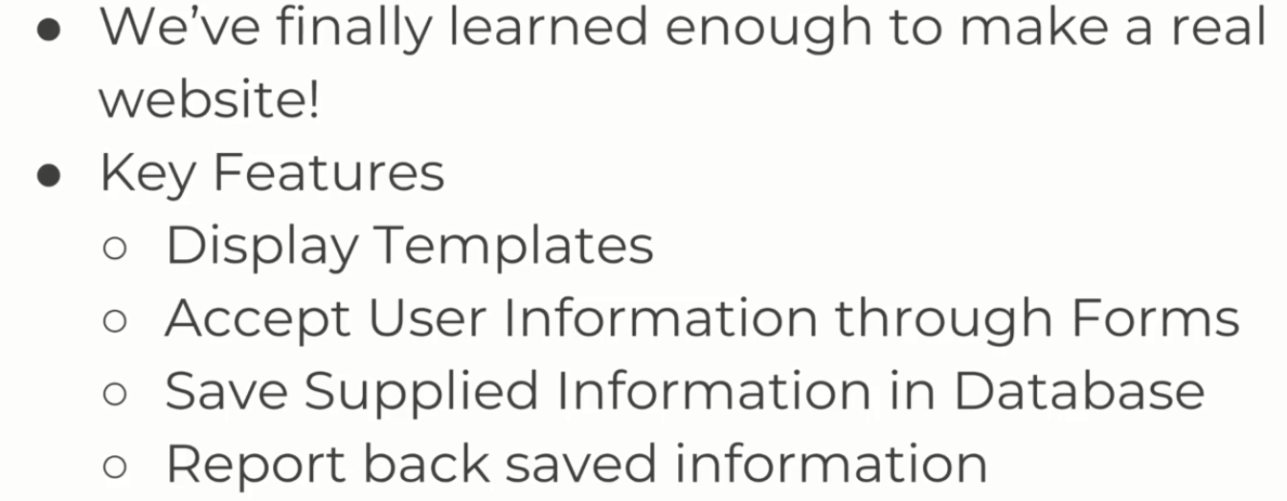

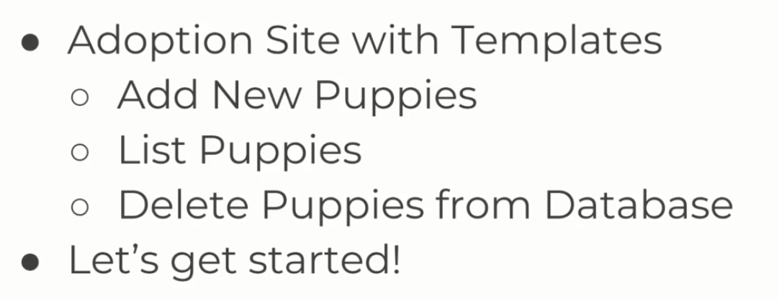



Tạo file form và file adoption

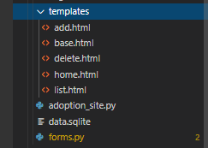

Thư mục templates với các templates trong đó

adoption_site.py

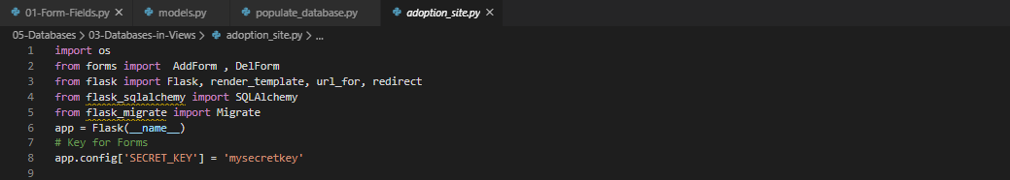

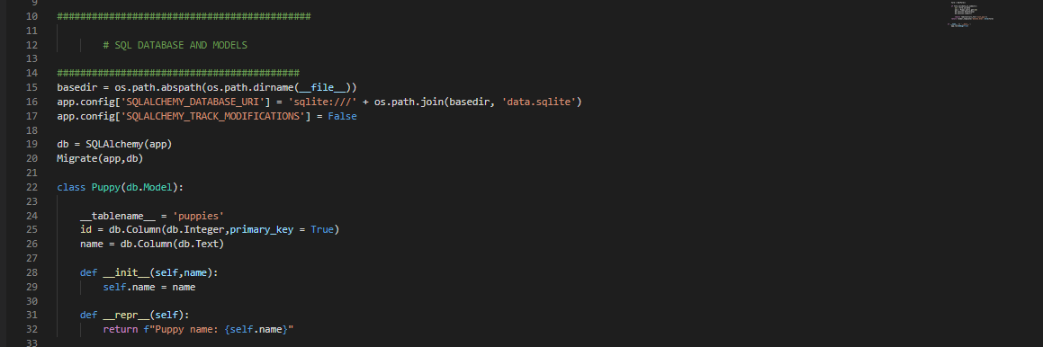

Tạo file form

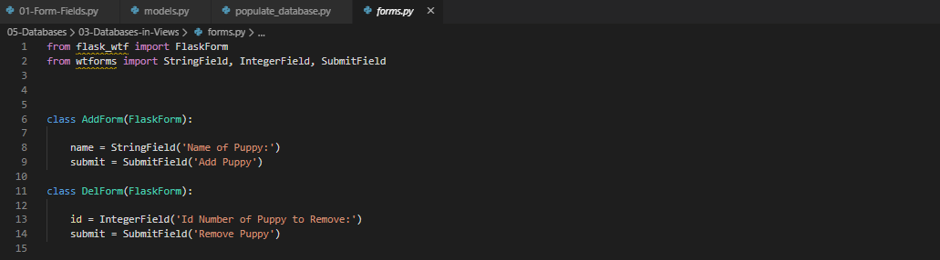

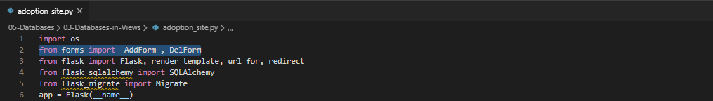

Import vào file model + view

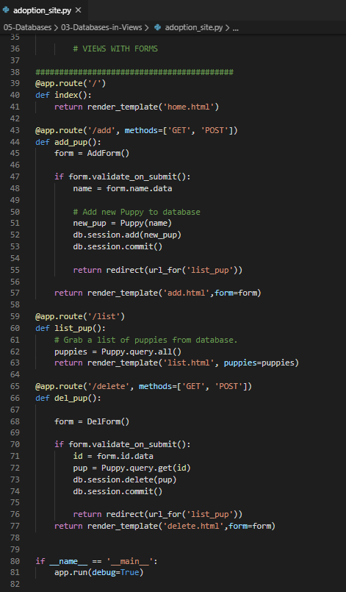

View

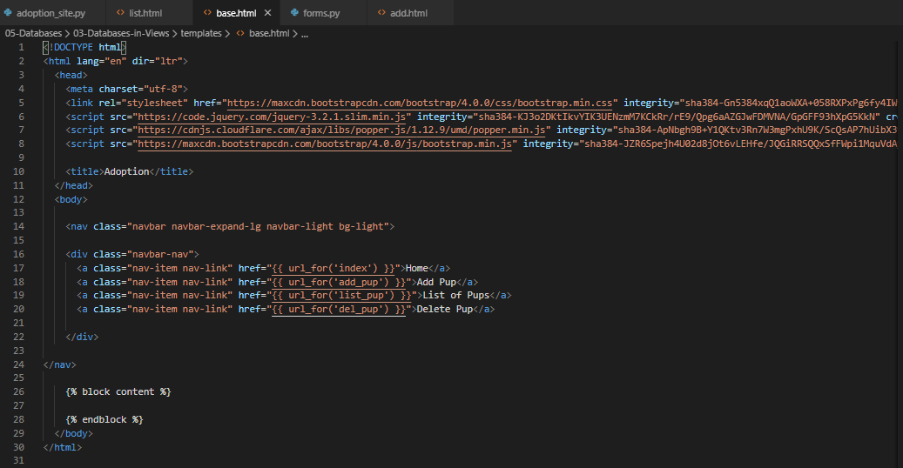

Base html

View home page

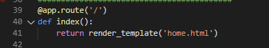

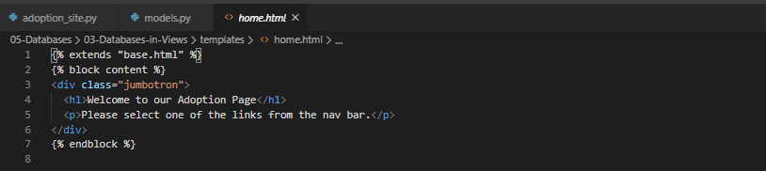

Add function

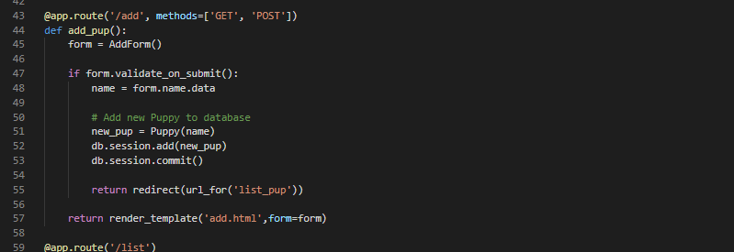

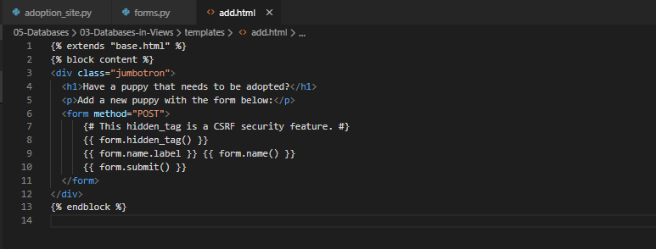

List puppies

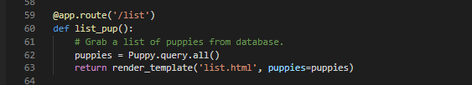

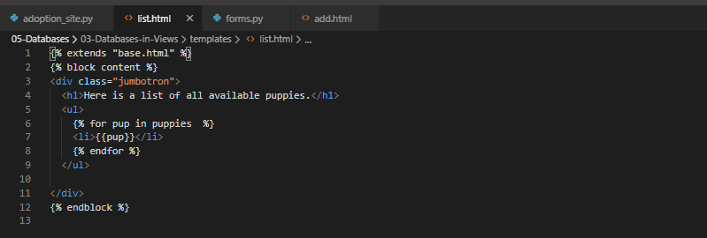

Delete

